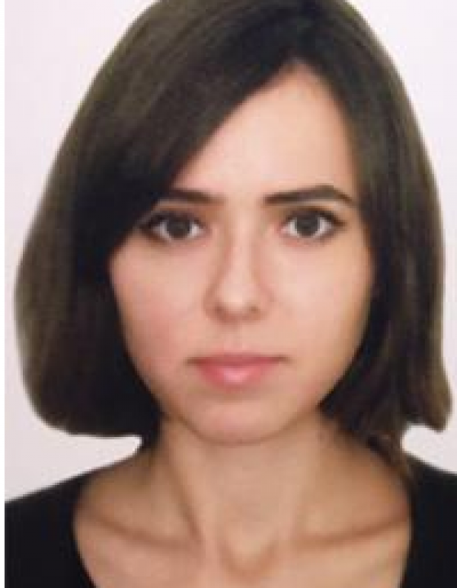 | 尤莉娅•季基吉  大家好！我叫尤莉娅•季基吉，从事汉俄和汉英笔译工作。我有翻译各类文件、合同和网站经验。我也是一名大学汉语教师，毕业于莫斯科国立罗蒙诺索夫大学亚非国家学院。多次在中国大学进修。
翻译员

语言
- 汉语
- 俄语

转移类型
- 笔译
- 交替翻译

题目

工作经验

亮语翻译公司
2016 年 - 至今
汉语翻译
在莫斯科担任口笔译翻译。

“Vokey”汉语学校
2013 年 - 2015 年
汉语教师

俄罗斯人民友谊大学
2014 年 - 至今
汉语教师

国立人文研究型大学
2012 年 - 2013 年
汉语教师

教育

学院: 莫斯科国立罗蒙诺索夫大学 (2005 年 – 2010 年)
院系: 亚洲和非洲国家学院
专业: 汉语语言东方学

学院: 莫斯科国立罗蒙诺索夫大学 (2010 年 – 2012 年)
院系: 亚洲和非洲国家学院
专业: 汉语语言东方学

学院: 东北师范大学（中国） (2013 年 – 2013 年)
院系: 汉语教师职业培训课程
专业: 对外汉语教师

学院: 深圳职业技术学院（中国） (2008 年 – 2009 年)
专业: 汉语(Advanced Chinese Language Study)

学院: 莫斯科国立罗蒙诺索夫大学 (2012 年 – 至今 )
院系: 亚洲和非洲国家学院
专业: 博士研究生

学院: 沈阳大学（中国） (2014 年 – 2014 年)
院系: 汉语教师职业培训课程
专业: 对外汉语教师

请在我们的网站上查看翻译员的完整资料:

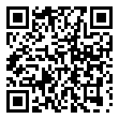 | 如需在网站上查看翻译员的个人资料，请扫描二维码。  https://www.ezhongfanyi.com/translators/dikidzhi-yuliya | 亮语翻译公司  ezhongfanyi.com  liangyufanyi@163.com  +7 (495) 147-56-20
 |  |  | 
质量 | 保障 | 实惠 | 速度和便利
- 翻译仅由母语人士完成  - 我们的译员均毕业于中国和俄罗斯的顶尖高校  - 我们根据主题和领域，精准匹配专业译员  - 支持处理多种中文地方方言 | - 译员均持有翻译资格证书和相关学历文凭  - 自2014年起专注于中文翻译工作  - 获得大量客户好评  - 与大型政府机构建立合作 | - 由母语人士提供高质量翻译，价格合理  - 截取部分译文，免费试译  - 我们的服务遍布俄罗斯50座城市和中国45座城市  - 为长期合作客户提供专属优惠 | - 中文翻译日均完成250页以上  - 15分钟内快速匹配译员  - 市中心可办理文件公证  - 办公室在沈阳市和莫斯科市

